

UNIVERSIDADE DO SUL DE SANTA CATARINA

autoria do trabalho

Trabalho a3 – modelagem de software:

Gerenciamento de empréstimo

Prof. Armando Cardoso Ribas

Palhoça. Santa Catarina, Brasil, 04 de junho de 2024

Gabriel Martins Meira

Leonardo Schmitt Kreuch

Leonardo Sousa Vargas

Mateus Almeida Santos

David Camargo Rech

lista de Figuras

Figura 1 – Diagrama de caso de uso 6

Figura 2 – Diagrama de classe 6

Figura 3 – Diagrama de atividade 7

Figura 4 – Diagrama de sequência 8

Figura 5 – Diagrama de entidade relacionamento 9

Figura 6 – Tela inicial gerenciador de ferramentas 10

Figura 7 – Tela cadastro de ferramenta 11

Figura 8 – Tela cadastro de amigo – cadastro com sucesso 11

Figura 9 – Tela cadastro de empréstimo – aviso empréstimo 11

Figura 10 – Tela cadastro de empréstimo – aviso erro de cadastro 12

Figura 11 – Tela relatório amigo 12

Figura 12 – Tela relatório ferramenta – edição da ferramenta 13

Figura 13 – Tela relatório ferramenta – atualização da tabela 13

Figura 14 – Tela relatório empréstimo 14

Figura 15 – Tela relatório empréstimo – remoção de empréstimo 14

Sumário

1 introdução 3

2 DESENVOLVIMENTO 4

3 conclusão 15

REFERÊNCIAS 16

# introdução

O projeto tem como objetivo planejar um software a ser desenvolvido por um time de programadores. A função do software é a de gerenciar e cadastrar empréstimos de ferramentas a amigos do usuário. Para maior organização do projeto foi feito uma lista de requisitos, sendo eles funcionais, não funcionais e regras de negócios. Também foi implementado os *users stories* e os diagramas de caso de uso. Além disso, os protótipos das telas do programa foram feitos por meio do site Figma. Com colaboração e apoio de todo o grupo, por meio do Github. Além disso, foi usado códigos do PlantUML para a elaboração dos diagramas.

# Desenvolvimento

O primeiro passo do projeto foi a realização de todos os requisitos necessários, sendo alguns requisitos funcionais os seguintes:

* **001RF** - O sistema deve poder cadastrar ferramentas emprestadas;
* **002RF** - O sistema deve poder cadastrar amigos (pessoas querendo empréstimo);
* **003RF** - O sistema deve guardar com exatidão as datas de empréstimo e devolução;
* **004RF** - O sistema deve produzir um relatório de ferramentas e o quanto foi pago pelo cliente (tio);
* **005RF** - O sistema deve produzir um relatório dos empréstimos ativos e de todos os empréstimos realizados;
* **006RF** - O sistema deve mostrar qual pessoa mais pegou emprestado;
* **007RF** - O sistema deve avisar ao cliente caso uma pessoa queira empréstimo não tendo antes devolvido uma ferramenta;
* **008RF** - O sistema deve ser integrado com o Google Agenda para registro de evento, recebendo por e-mail um lembrete do evento.

Os não funcionais:

* **001RNF** - O sistema deve funcionar localmente na máquina do cliente (tio);
* **002RNF** - O sistema deve dispor de uma interface gráfica limpa e minimalista;
* **003RNF -** O sistema deve sempre lançar o lembrete do Google Agenda 2 dia antes do evento;
* **004RNF -** O sistema deve ser programado em Java;
* **005RNF -** O sistema deve fornecer os relatórios de empréstimos com opções de filtro por data e nome;
* **006RNF -** O sistema não deve demorar mais que 1 segundo para cadastrar um empréstimo, nem para fornecer os relatórios;
* **007RNF -** O sistema deve considerar dias próximos como dias da semana. Caso hoje seja segunda-feira dia 12 e o empréstimo acabe dia 15, o sistema deve mostrar quinta-feira;
* **008RNF -** O sistema deve possuir cores sólidas e fontes firmes para facilitar leitura;
* **009RNF -** O sistema deve possuir cores de destaque (vermelho, laranja) para os alertas. Caso um amigo já não tenha devolvido uma ferramenta, que mostre visualmente em destaque antes de efetuar próximo empréstimo;
* **010RNF** - O sistema deve possuir uma interface de fácil documentação.

E as regras de negócio:

* **001RN** - O sistema deve validar se a data de devolução é posterior à data de empréstimo;
* **002RN -** O sistema deve ser integrado ao Google Agenda para lembretes de eventos no e-mail;
* **003RN** - O sistema deve gerar um relatório dos empréstimos ativos e de todos os empréstimos realizados.

Já os “users stories” do programa foram definidos como os seguintes:

* Como um **gerenciador de empréstimos**, eu quero poder **cadastrar ferramentas** (nome, marca, custo de aquisição);
* Como um **gerenciador de empréstimos**, eu quero **ser capaz de cadastrar amigos no sistema**, para que eu **possa associar empréstimos de ferramentas a amigos específicos**;
* Como um **gerenciador de empréstimos**, eu quero **poder gerar um relatório de gastos**, mostrando o total gasto em todas as ferramentas, para que eu **possa monitorar meus gastos com ferramentas** ao longo do tempo;
* Como um **gerenciador de empréstimos**, eu quero **poder gerar um relatório de empréstimos ativos**, mostrando todas as ferramentas emprestadas no momento e seus respectivos amigos, para que eu **possa acompanhar quem está com minhas ferramentas emprestadas atualmente**;
* Como um **gerenciador de empréstimos**, eu quero **poder gerar um relatório de todos os empréstimos realizados**, mostrando todas as ferramentas emprestadas no passado, seus respectivos amigos e as datas de empréstimo e devolução, para que eu **possa revisar o histórico de empréstimos**;
* Como um **gerenciador de empréstimos**, eu quero **receber um aviso no momento de emprestar uma ferramenta a um amigo**, caso ele já tenha outra ferramenta minha emprestada e não tenha devolvido, para que eu **possa lembrá-lo de devolver as ferramentas emprestadas anteriormente**;
* Como um **gerenciador de empréstimos**, eu quero **poder integrar a agenda de eventos do sistema com o Google Agenda**, para que eu **possa registrar convites de eventos para meus amigos** e **receber lembretes por e-mail sobre esses eventos**.

No diagrama de caso de uso, os atores levados em conta foram o tio, aquele que solicitou o software, e o amigo, aquele que será cadastrado. Alguns dos casos de uso atribuídos ao ator tio foram: registar ferramenta, editar empréstimo, cadastrar amigo, entre outros. Para melhor entendimento, no caso de uso “registrar ferramenta”, o ator tio irá se encarregar de abrir o software desenvolvido, ir até a aba de cadastro de ferramentas, e escrever a ferramenta desejada para o armazenamento no banco de dados do programa, assim podendo finalmente ser emprestada. Abaixo é possível conferir mais casos de uso e detalhes extras:

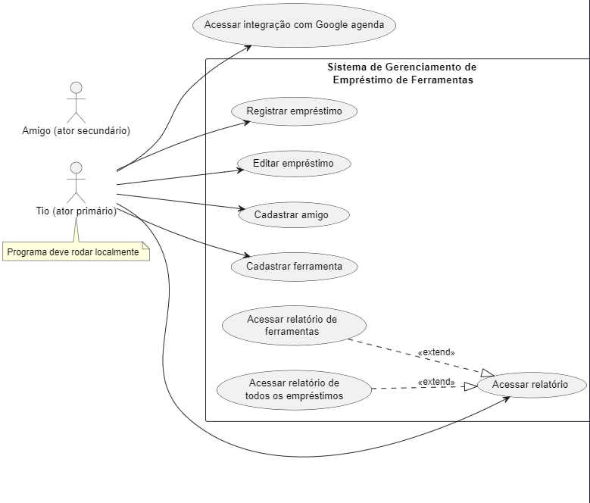

O desenvolvimento do diagrama de classe se deu para maior facilidade e entendimento do grupo para a programação. No diagrama podemos ver as classes com suas devidas variáveis, essas tendo seus tipos. Abaixo o diagrama para melhor entendimento.

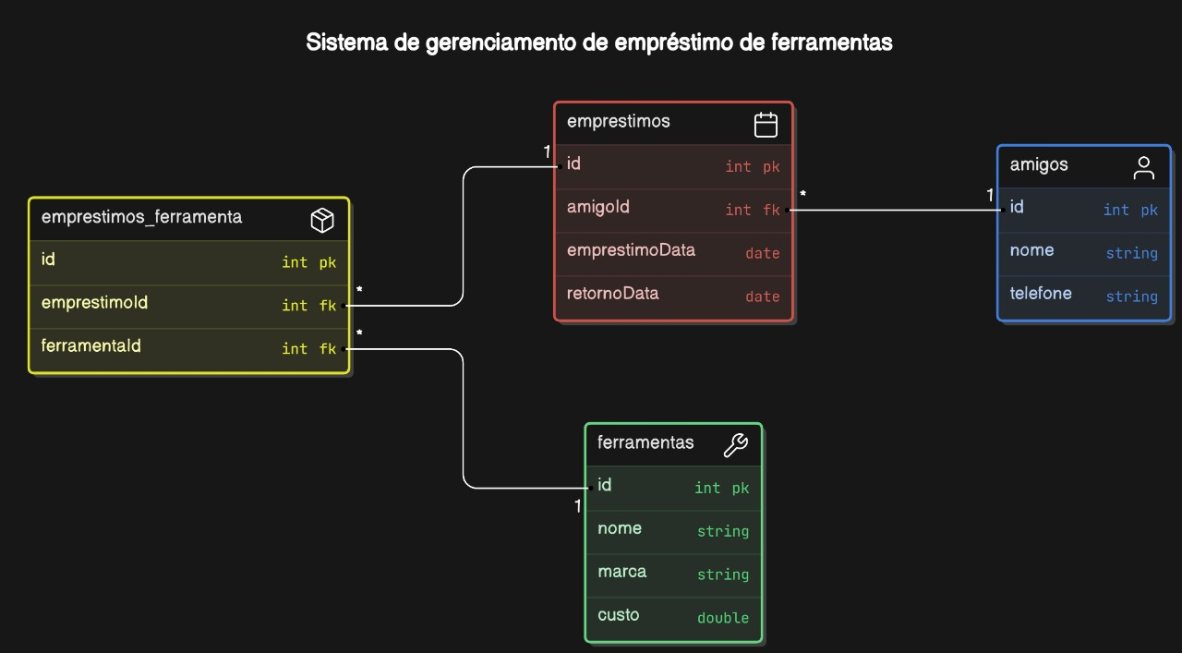

Com o diagrama de atividade, foi facilitado o passo a passo para o desenvolvimento do programa, se tendo uma melhor ideia de quais tarefas devem ser concluídas e a forma como elas serão. Abaixo pode-se conferir o diagrama.

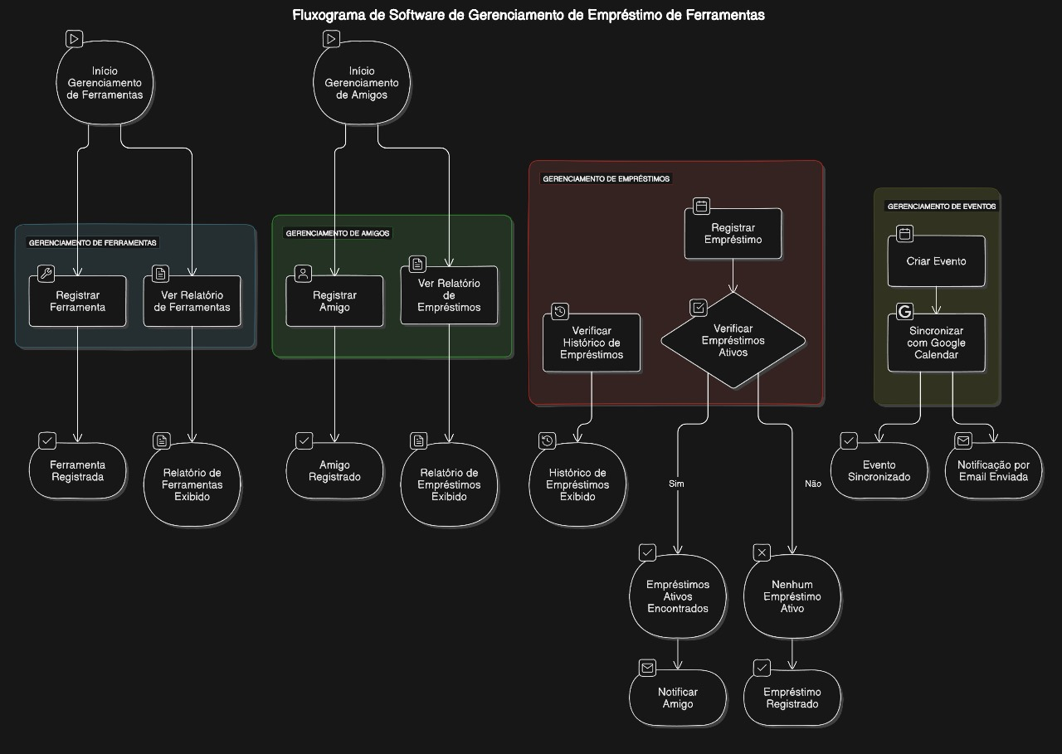

No diagrama de sequência, se tem uma cronologia dos acontecimentos desde de sua raiz, se tendo início com o usuário, este sendo o tio avô, ele irá realizar um conjunto de ações afetando o software local, sendo que esse irá se comunicar em conjunto com o banco de dados e o Google Calendar. Por fim o Google Calendar irá enviar um e-mail ao amigo com o empréstimo pendente.

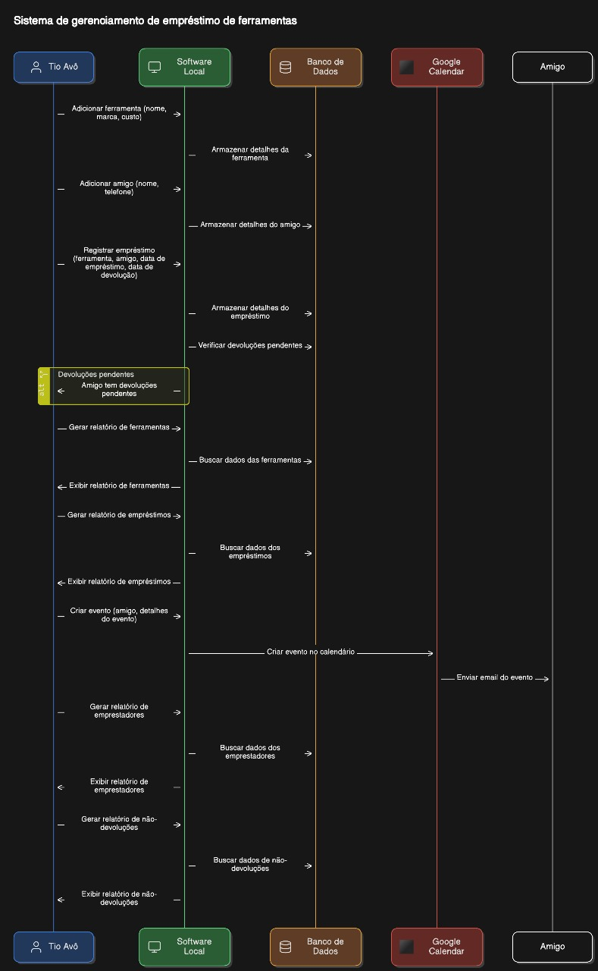

O diagrama entidade relacionamento (ER) foi desenvolvido para facilitar a construção do banco de dados, nele podemos ver todas os dados a serem armazenados e seus devidos tipos, abaixo ele pode ser visto.

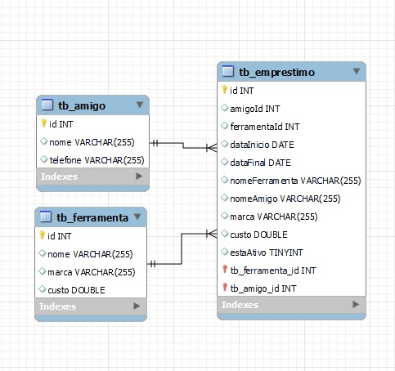

Por fim, abaixo se pode ver a tela inicial do programa, que contém informações sobre os empréstimos já devolvidos ou os ativos, o maior devedor e o custo total dos empréstimos. Nela podemos acessar as telas de cadastro e de relatório.

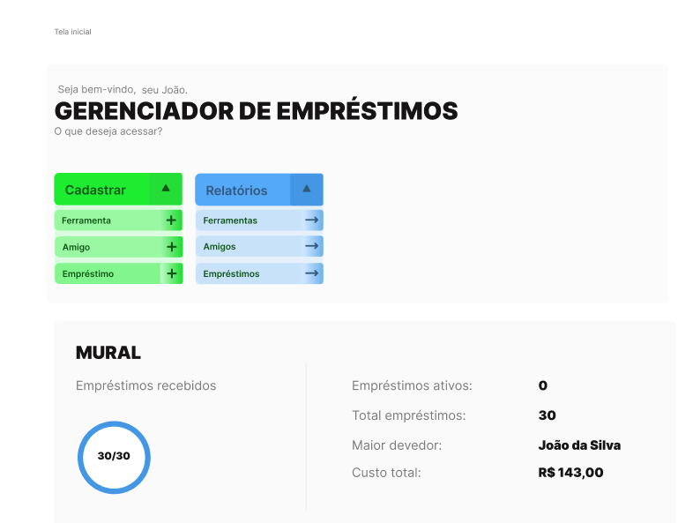

Clicando em qualquer uma das abas de “Cadastrar” irá levar até uma tela de cadastro, sendo ela de amigos, de ferramentas e de empréstimos. Em todos elas, se tem espaços em branco para preencher com os devidos dados, e um botão para finalizar o cadastro, no fim será dado um feedback ao usuário caso o cadastro tenha tido sucesso ou tenha dado algum erro. Abaixo alguns exemplos de cadastro.

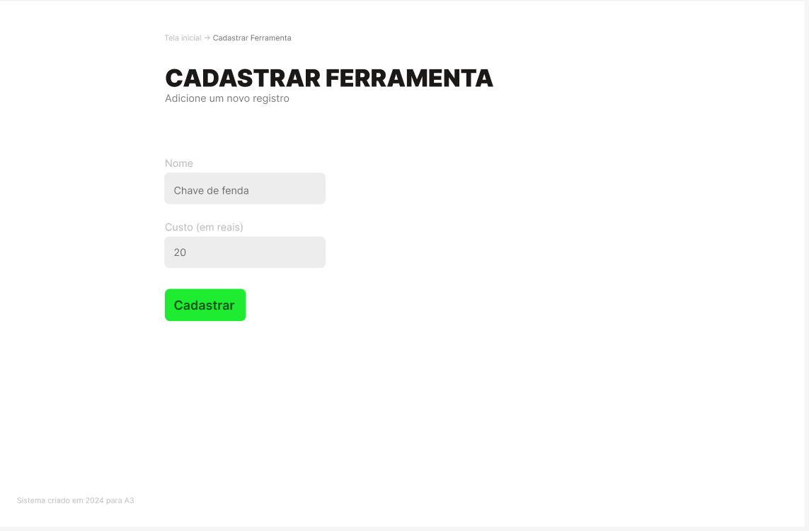

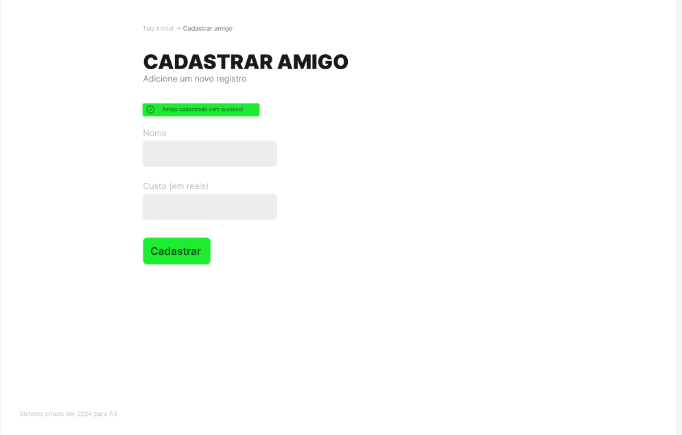

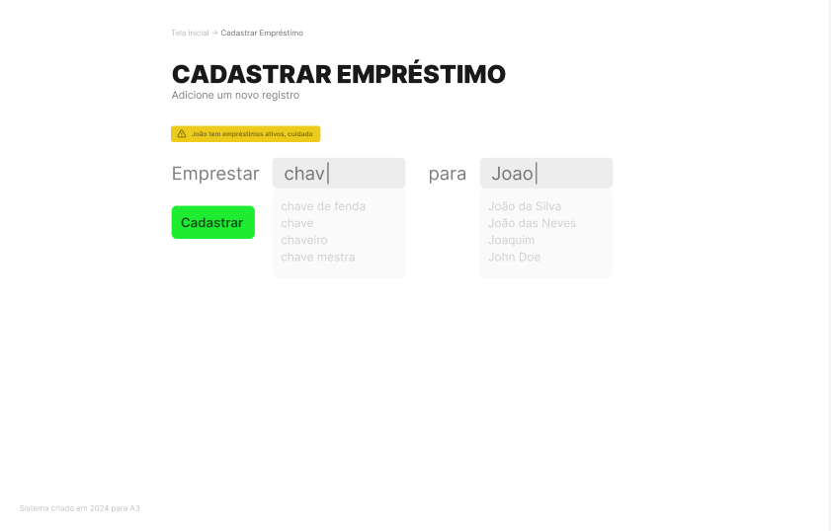

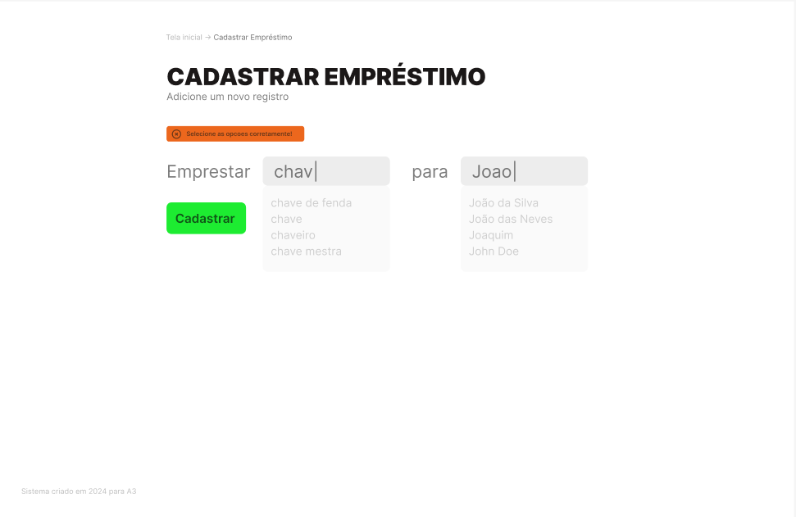

Já na aba “Relatórios” se tem as seguintes opções: amigos, ferramentas e empréstimos. Essas guardam todos os dados dos cadastros. Suas telas mostram uma lista, que está com todo o banco de dados armazenado, mostrando todos os dados necessário de amigos, ferramentas e empréstimos. Abaixo pode ser visto alguns exemplos dos mesmos.

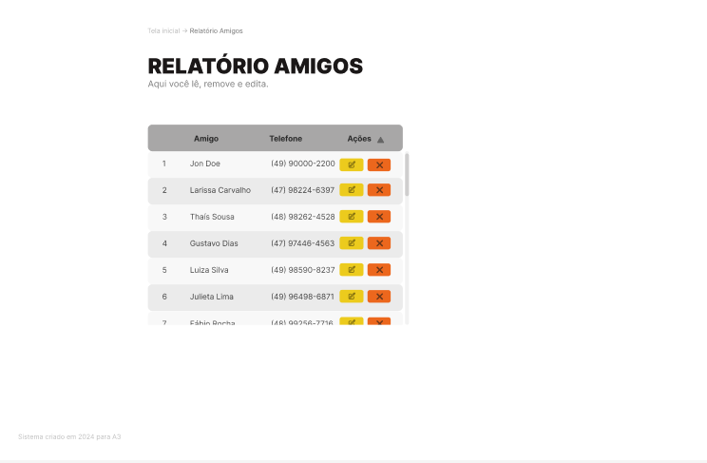

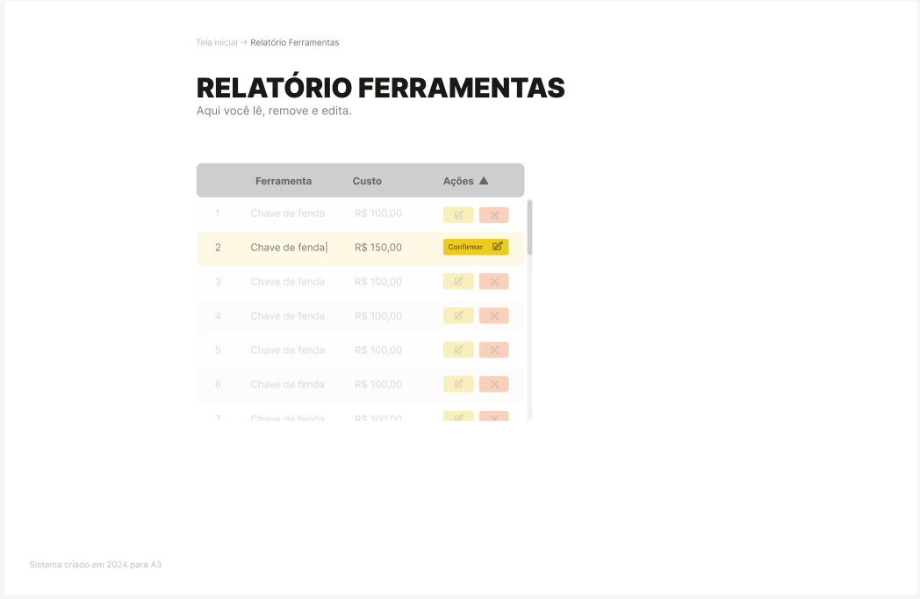





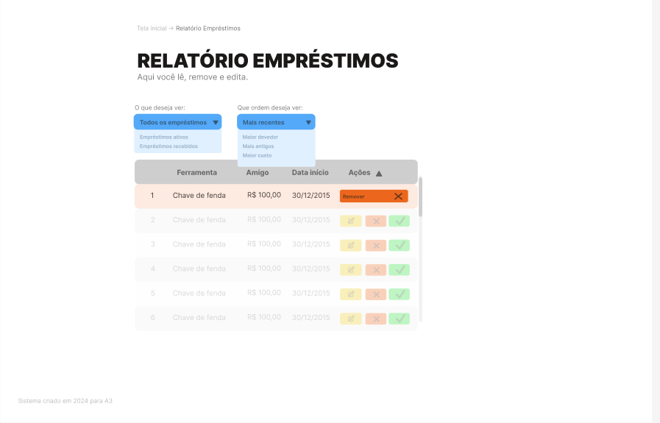

# conclusão

Por fim, todo este projeto se deu para o planejamento de um software de cadastro e empréstimo de ferramentas. Com isso, a facilidade e praticidade no desenvolvimento de todo o código pôde ser alcançada. Com requisitos funcionais e os “users stories” pode se ter uma ideia mais textual das necessidades do programa. Já com os diagramas se tem uma ideia mais visual das necessidades do projeto, também facilitando para a futura programação do mesmo. Por fim, tivemos o protótipo das telas, onde se pode ver em ação como o programa irá agir, aqui já se tem uma melhor visão de como ele poderá ser e garantir um enfoque no design direto e simples, porém não simplista, de acordo com as necessidades do cliente. Com isso, concluímos todas as necessidades do projeto, bem como desenvolvemos as habilidades técnicas necessárias para a execução de um projeto cujos frutos hão de refletir-se no decorrer da vida acadêmica-profissional.

# referências

FIGMA. Figma: design, prototype, and collaborate all in one place. S.d. Disponível em: <https://www.figma.com/> Acesso em: 27 maio. 2024.

Eraser.io. Eraser: the AI writer's toolkit. s.d. Disponível em: <https://www.eraser.io/> Acesso em: 6 jun. 2024.